Bước 1 — Phân tích Use Case & Xác định yếu tố UI
- Actor: Khách hàng đã mua sản phẩm
- Bảng ánh xạ hành động nhập liệu sang thành phần UI:
Hành động của người dùng | Thành phần UI tương ứng | Mô tả chi tiết
Chọn số sao (1–5) | Rating Component (Biểu tượng các ngôi sao tương tác) | Cho phép người dùng click/chọn mức độ hài lòng từ 1 đến 5 sao.
Nhập tiêu đề ngắn | Text Input (Ô nhập văn bản một dòng) | Cho phép người dùng gõ tiêu đề đánh giá của mình.

Bước 2 — Vẽ Wireframe theo luồng
Link Figma: https://www.figma.com/design/ZQCiMzKJzhWgmgivCmYNoF/Untitled?node-id=0-1&t=yoxO3L5ws7p0IKuc-1
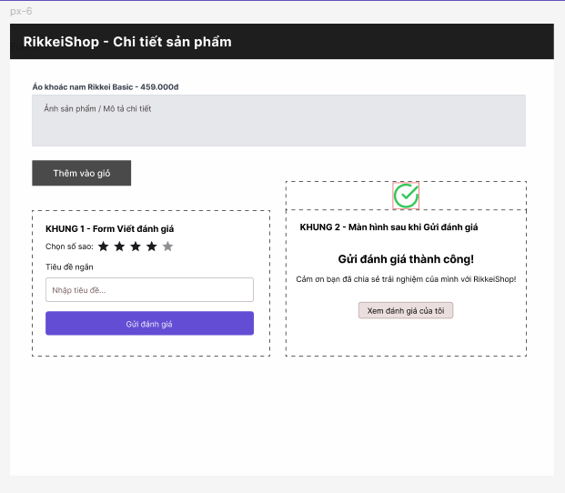
Bước 3 — Tinh chỉnh theo nguyên tắc UI
Nếu hệ thống chỉ đóng form mà không hiển thị bất kỳ thông báo nào, tính năng này rơi vào Bad UX (Trải nghiệm người dùng kém) dù giao diện có đẹp đến đâu. Vì người dùng sẽ cảm thấy hoang mang, không biết hành động gửi đánh giá của mình đã được hệ thống ghi nhận hay chưa do thiếu phản hồi trực quan (Feedback) từ hệ thống.

